谈过去意气扬扬，望未来信心满满

——鹤壁市组织市县老年体协主席辞旧迎新座谈会

2025年1月15日，鹤壁市老年人体育协会举行了市县老年体协主席辞旧迎新座谈会。市老年人体育协会主席杜国庆主持，副主席兼秘书长李志强，副主席邢玉华、张书喜及浚县、淇县、淇滨区、山城区、鹤山区老年人体育协会主席参加。

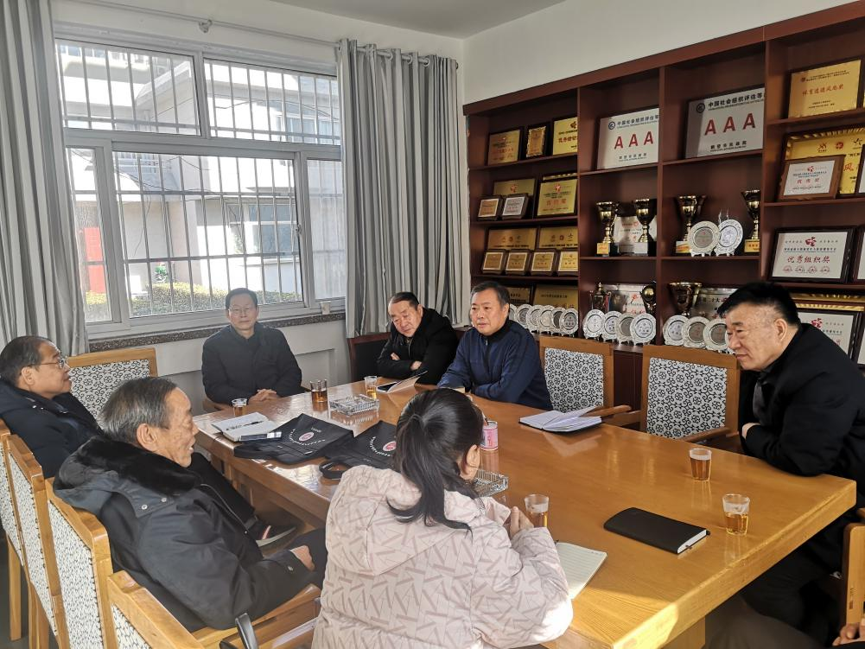

杜国庆主席首先感谢各县区对全市老年体育工作的支持，肯定了过去一年各自的成绩，并简要介绍了市老年人体育协会2024年的工作情况和新的一年工作打算。

2024年，在市委市政府的大力支持下，在市教育体育局、市民政局的指导下，鹤壁市老年人体育协会召开了第七届代表大会，顺利完成换届，组建了强有力的领导班子，完善了内部机构。一年来，市老年体协坚持党的老龄工作政策和老年人体育工作方针，用好“五动机制”这个有力武器，团结带领全市老年人群体，积极组织老年体育健身活动项目培训，培养了一批老年体育社会指导员、教练员、裁判员；重视创新工作机制和健身方法，因地制宜开展了丰富多彩、形式多样的体育健身活动，得到了老年朋友的衷心支持和积极参与。参加全国老年人掷球比赛荣获三个金奖，创我市老年掷球项目参加全国比赛最佳成绩。参加省十四届老健会所有15个大项的比赛，获得优胜奖55个，优秀奖54个；利用春节、重阳节、国庆节和全民健身月、全民健身日等节点，广泛组织开展全民体育健身活动，老年人体育健身意识极大增强，健身群体日益扩大，已经成为社会文明的重要体现和人民群众美好生活的重要载体。

2024年，各县区立足自身实际不断加强发展老年人体育事业的力度。浚县在切实重视安全的前提下，采取街道（乡镇）交替组织开展活动的方式，老年人体育工作月月有重点，处处有精彩；创新编排了“轮椅太极”“花棍舞”健身新项目。淇县的健身气功项目群众基础逐步扩大，团队达30余个，活动遍及各个乡村、社区；淇滨区着力于广场舞项目的普及推广，连续5年举办广场舞大赛，30余支队伍1500余人常年活跃在社区；山城区积极挖倔传承民俗体育活动项目，扩大“通背拳”非遗项目在省内外的影响；鹤山区积极推进空竹项目，吸引了众多老年人积极参与。

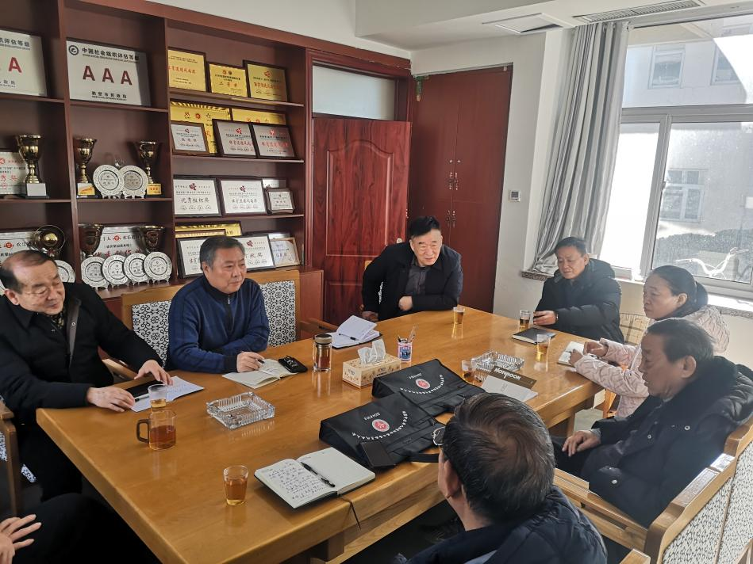

新的一年，市老年人体育协会将继续以“五动机制”为抓手，紧紧围绕提升老年人健康水平、生活质量、幸福指数，进一步强化组织建设，积极推动制度机制、活动载体和形式创新，抓好活动竞赛、展示，加强老年体育宣传，努力增加适老体育场地设施，真抓实干、开拓创新，开创我市老年体育工作的新局面。

各县区老年体协主席表示，新的一年将在落实好上级老年体育工作部署的基础上，进一步增强工作主动性，强化自身建设，完善基层组织，挖掘自身潜力，加强老体宣传，发展特色项目，增强影响带动，让更多的老年人参与科学健身，享受科学健身。浚县将进一步把武术、空竹、花棍舞等体育健身活动与新春古庙会、浚县古城文化旅游相结合，促进老年人体育发展新突破。淇县将立足好山好水优势，进一步打造登山健身项目。淇滨区将充分利用新城区环境优美、淇河风光旖旎的特点，重点推动健步走、广场舞项目，并尝试组织“老年匹克球”邀请赛。山城区、鹤山区将立足老城区老年人比例较高的实际，进一步抓好老年人体育的组织发动，培训培养骨干，提升技术水平，把更多老年人带动起来，共同享受体育，享受健康。

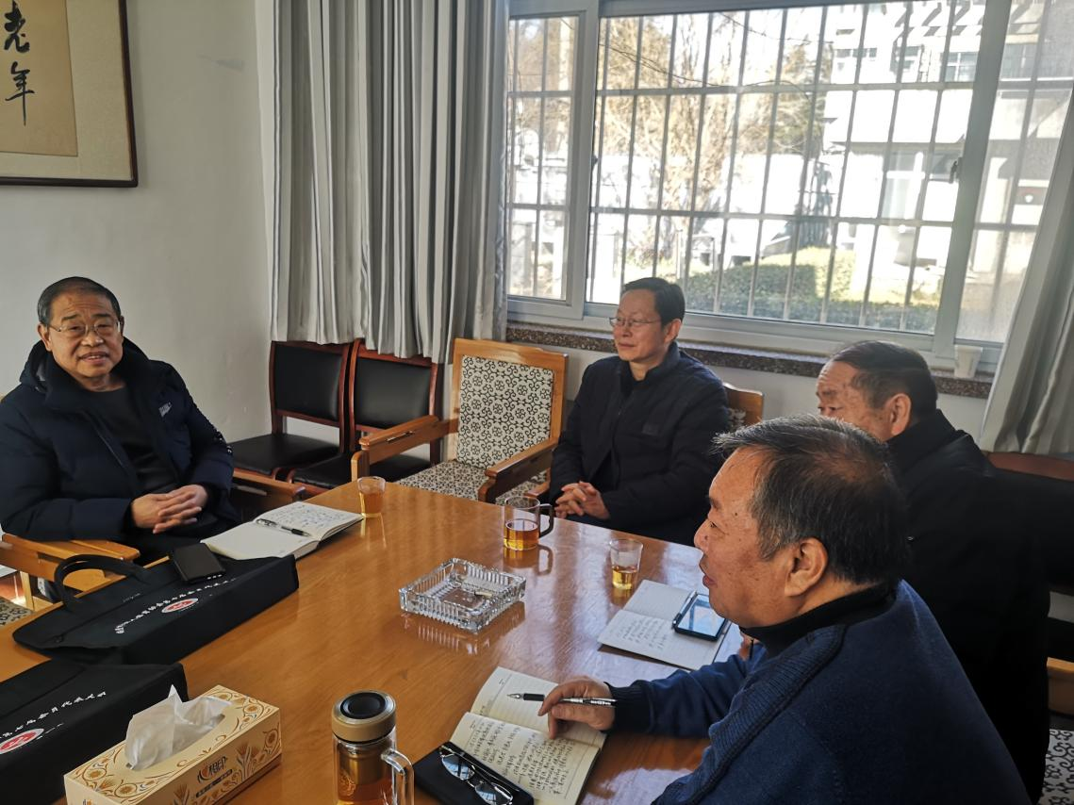

杜国庆主席最后总结：这次座谈交流，不但交流了情况，达到了互鉴互学互相促进目的，而且增强了共识，汇聚了智慧，为全市老年体育在新的一年里共下一盘棋打下了基础。今后，我们要切实回应老年人群体日益增长的体育健身需求，在切实保障安全的前提下，为老年人提供更多的体育健身支持和服务，让全市老年人共享社会发展的文明成果，逐梦老健美，共享康乐寿。